【新規採点者用】登録情報申請書
年 月 日現在

フリガナ |  | 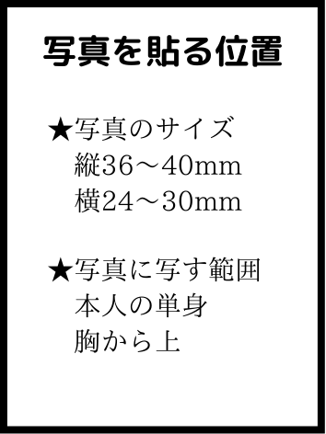
氏名
生年月日 | 年 月 日（満 歳）
住所 | 〒
住所 | （ふりがな）
電話番号

メール  アドレス | （応募時に入力したメールアドレス以外に募集メールなどの配信を希望する場合、記載してください）

口座情報 | 銀行名 |  | 銀行 | ※三菱UFJ銀行東松原出張所は不可。  ※銀行口座は本人名義のものとします。  他人名義では報酬を振り込むことができません。  ※預金の種類は普通預金でお願いします。  「当座預金」は不可。  ※銀行の預金口座に限ります。ゆうちょ銀行は、普通預金であれば可能。
口座情報 | 支店名 |  | 支店
口座情報 | 支店番号
口座情報 | 口座番号
口座情報 | 名義

採点できる科目 | 現時点で採点できる科目をチェックしてください。
採点できる科目 | - ☒英語  - ☐数学（数Ｂまで）  - ☐数学（数Ⅲまで）  - ☐国語 | - ☐物理  - ☐化学  - ☐生物  - ☐地学 | - ☐地理総合，地理探究  - ☐歴史総合，日本史探究  - ☐歴史総合，世界史探究  - ☐公共，倫理  - ☐公共，政治・経済 | <科目の兼任を依頼する際の参考用データとして使用予定>  ・全科目で論述問題あり  ・理科の出題範囲は、科目ともⅡまで

弊社の採点業務を  知った経緯 | 該当番号をチェックしてください。3と4については必要事項をあわせて記載してください。
弊社の採点業務を  知った経緯 | - 1.東京大学新聞  - 2.東京大学新聞HPのバナー  - 3.知人からの紹介（紹介者名： ）  - 4.そのほか（ ）

インボイス  登録番号 | 適格請求書発行事業者の方は、登録番号を記載してください。（Tを除いた13桁の数字）  お心当たりのない方は、未記入で問題ありません。
  T

氏名

年 | 月 | 学 歴 ・ 職 歴 （各別にまとめて書く）

年 | 月 | 資 格・免 許・受賞歴など （各別にまとめて書く）

記入・入力上の注意
1：手書きの場合、鉛筆以外の黒又は青の筆記具で記入すること。
2：手書きの場合、数字はアラビア数字で、文字はくずさず正確に書くこと。

「【新規採点者用】登録情報申請書」に記載いただいた個人情報の取扱いについて

「【新規採点者用】登録情報申請書」に記載いただいた個人情報は、業務の遂行する上で必要となる連絡、採点料の支払、法律上要求される諸手続きのみに利用し、以下の場合を除き同意が無い限り第三者への提供は行ないません。
（1） 採点料の支払い、および応募受付等の処理作業の業務委託のため。
（2） WEB採点システムを利用するため、システムの運用会社に提供する場合。
（3） 甲が受託する採点業務において、受託元からの求めがあった場合。
ただし、以下の場合は、本人の個人情報を本人の同意なく第三者に提供する場合があります。
（1） 法令に基づく場合
（2） 人の生命、身体又は財産の保護のために特に必要がある場合であって、本人の同意を得ることが困難であるとき。
（3） 会社が、国の機関若しくは地方公共団体又はその委託を受けた者が法令の定める事務を遂行することに対して協力する必要がある場合であって、本人の同意を得ることによって当該事務の遂行に支障を及ぼすおそれがあるとき。

個人情報を提供することの任意性
当社に個人情報を提供することは任意ですが、ご提供いただけない場合には業務の依頼などに不利益を被ることがあります。

下記への署名をもって、上記の内容に同意いただいたものとします。

氏 名

個人情報の取扱いに関するお問い合せ先
西北出版株式会社 個人情報保護事務局
個人情報保護管理者：古屋 香
ＴＥＬ： 03-3325-6890
Ｅ-mail： privacy＠seihoku.org

